การบูรณาการภูมิปัญญาการย้อมผ้าภูอัคนีร่วมกับสีผงดอกบัวสัตตบงกชเพื่อเพิ่มความหลากหลายสีสันของผ้าภูอัคนี
ณ หมู่บ้านเจริญสุข อำเภอเฉลิมพระเกียรติ จังหวัดบุรีรัมย์

ชุลีกานต์ สายเนตร¹, รุ่งเรือง งาหอม², ธิดารัตน์ คีมกระโทก³, วีราพัชร์ ปุญญพัฒนศิริ⁴
¹สาขาวิชาเคมี คณะวิทยาศาสตร์ มหาวิทยาลัยราชภัฏบุรีรัมย์
²สาขาวิชาวิทยาศาสตร์สิ่งแวดล้อม คณะวิทยาศาสตร์ มหาวิทยาลัยราชภัฏบุรีรัมย์
³สาขาพัฒนาสังคม คณะมนุษยศาสตรและสังคมศาสตร์ มหาวิทยาลัยราชภัฏบุรีรัมย์
⁴ฝ่ายเทคโนโลยีสารสนเทศ มหาวิทยาลัยราชภัฏบุรีรัมย์
e-mail: ¹tnakeeluch.s@gmail.com,²rungbenvironment@gmail.com,³ theeda_thidarat @hotmail.co.th,
⁴ weerapat.punya@bru.ac.th

1. ความเป็นมาหรือภูมิหลัง
กลุ่มสตรีทอผ้าภูอัคนี ผลิตผ้าย้อมด้วย “ดินภูเขาไฟ” และ “ผงฝุ่นหินบะซอลต์จากโรงงานโม่หิน” ซึ่งดินภูเขาไฟที่นำไปย้อมผ้าฝ้ายเกิดจากการที่ปลวกใช้วิธีการทางธรรมชาติ นำดินจากใต้ดินขึ้นมา ซึ่งดินจะมีสีน้ำตาลเข้มไล่ไปจนถึงสีน้ำตาลอ่อน นอกจากนั้นยังมีภูมิปัญญาที่จะรักษาสีผ้าให้คงทนโดยการนำผ้าที่ได้จากการย้อมดินภูเขาไฟไปต้มกับ“น้ำเปลือกต้นประดู่” ส่วนฝ้ายที่ย้อมด้วยผงฝุ่นหินบะซอลต์จะเพิ่มความเข้มสีเส้นด้ายสำหรับย้อมผ้าด้วยดอกอัญชัญ
ปัญหาสำคัญที่พบการย้อมผ้าแต่ละครั้งได้สีไม่เหมือนกันและสีไม่ตรงตามความต้องการของผู้บริโภค ดังนั้นกลุ่มชาวบ้าน จึงเพิ่มสีสันของผ้าภูอัคนี โดยใช้สีสังเคราะห์ทางเคมี ซึ่งบางชนิดมีอันตรายและเป็นสาเหตุที่ทำให้เกิดโรคต่างๆ ด้วยเหตุนี้คณะผู้วิจัยจึงได้มีการพัฒนาสีสันของผ้าภูอัคนีโดยใช้สีจากสารสกัดกลีบดอกบัวสัตตบงกชซึ่งเป็นสารสกัดที่ได้จากธรรมชาติ (natural reagent) เข้ามาร่วมย้อมเส้นด้ายฝ้ายผ้าภูอัคนีเพื่อเป็นการลดใช้สีย้อมเคมีสังเคราะห์ที่เป็นอันตรายต่อสุขภาพและสิ่งแวดล้อม

2.วัตถุประสงค์
2.1 เพื่อศึกษาองค์ประกอบแร่ธาตุของดินภูเขาไฟและหินภูเขาไฟ
2.2 เพื่อศึกษาเฉดสีของผ้าภูอัคนีที่ย้อมด้วยดินภูเขาไฟร่วมกับเปลือกประดู่และหินภูเขาไฟ
ร่วมกับดอกอัญชัน
2.3 เพื่อศึกษาเฉดสีของผ้าที่ย้อมด้วยสีผงดอกบัวสัตตบงกช

3.วิธีดำเนินการวิจัย

การบูรณาการภูมิปัญญาการย้อมผ้าภูอัคนีร่วมกับ
สีผงดอกบัวสัตตบงกชเพื่อเพิ่มความหลากหลายสีสันของผ้าภูอัคนี
ณ หมู่บ้านเจริญสุข อำเภอเฉลิมพระเกียรติ จังหวัดบุรีรัมย์

วิเคราะห์แร่ธาตุองค์ประกอบในดินและหินภูเขาไฟด้วยเครื่อง EDXRF
การประยุกต์ใช้สีผงดอกบัวสัตตบงกชในการเพิ่มสีสันของผ้าภูอัคนี
ศึกษาเฉดสีของผ้าภูอัคนี
-การย้อมผ้าด้วยดินภูเขาไฟและเปลือกประดู่
-การย้อมผ้าด้วยผงฝุ่นหินบะซอลต์และดอกอัญชัญ

การศึกษาความพึงพอใจของกลุ่มแม่บ้าน
ผ้าภูอัคนีต่อเส้นไหมและเส้นฝ้ายที่ย้อมด้วย
สีผงสารสกัดจากกลีบดอกบัวสัตตบงกช

4.ผลการวิจัย (ควรใช้รูปภาพ ตาราง หรือกราฟ เป็นสื่อ)
4.1 ผลการวิเคราะห์แร่ธาตุองค์ประกอบของดินภูเขาไฟและฝงฝุ่นหินบะซอลต์ด้วยเครื่อง EDXRF

ชนิดของตัวอย่าง
ดินภูเขาไฟ |  |  | ผงฝุ่นหินบะซอลต์
ชนิดของแร่ธาตุที่ตรวจพบ |  | ผลการทดสอบ(%w/w) | ชนิดของแร่ธาตุที่ตรวจพบ |  | ผลการทดสอบ(%w/w)
1 | Al | 10.30 | 1 | Al | 8.78
2 | Si | 29.66 | 2 | Si | 27.84
3 | K | 4.50 | 3 | K | 4.26
4 | Ca | 3.10 | 4 | Ca | 17.45
5 | Ti | 7.81 | 5 | Ti | 6.44
6 | Mn | 0.51 | 6 | Mn | 0.35
7 | Fe | 43.61 | 7 | Fe | 34.29
8 | Sr | 0.26 | 8 | Sr | 0.62
9 | Zr | 0.25

4.2 ศึกษาเฉดสีของผ้าภูอัคนี
การย้อมผ้าฝ้ายด้วยดินภูเขาไฟและเปลือกประดู่
อัตราส่วน | ระยะเวลาย้อม (ชั่วโมง)
 | 10 | 24
ดิน 3 g :น้ำ 30 ml : เกลือ 0.15 g
ประดู่ 100 g : น้ำ 1000ml : สารส้ม 0.25 g
ดิน 9 g : น้ำ 30 ml : เกลือ 0.15 g
ประดู่ 300 g : น้ำ 1000 ml : สารส้ม 0.25 g
ดิน 3 g :น้ำ 30 ml : เกลือ 0.15 g
ประดู่ 500 g : น้ำ 1000 ml : สารส้ม 0.25 g
ดิน 3 g : น้ำ 30 ml

ดิน 9 g : น้ำ 30 ml

ดิน 15 g : น้ำ 30 ml

ประดู่ 100 g : น้ำ 1000 ml
ระยะเวลา 1 ชั่วโมง
ประดู่ 300 g : น้ำ 1000 ml
ระยะเวลา 1 ชั่วโมง
ประดู่ 500 g : น้ำ 1000 ml
ระยะเวลา 1 ชั่วโมง

การย้อมผ้าไหมด้วยดินภูเขาไฟและเปลือกประดู่
อัตราส่วน | ระยะเวลาย้อม (ชั่วโมง)
 | 10 | 24
ดิน 3 g :น้ำ 30 ml : เกลือ 0.15 g
ประดู่ 100 g : น้ำ 1000 ml : สารส้ม 0.25 g

ดิน 9 g :น้ำ 30 ml : เกลือ 0.15 g
ประดู่ 300 g : น้ำ 1000 ml : สารส้ม 0.25 g

ดิน 3 g :น้ำ 30 ml : เกลือ 0.15 g
ประดู่ 500 g : น้ำ 1000 ml : สารส้ม 0.25 g

ดิน 3 g : น้ำ 30 ml

ดิน 9 g : น้ำ 30 ml

ดิน 15 g : น้ำ 30 ml

ประดู่ 100 g : น้ำ 1000 ml
ระยะเวลา 1 ชั่วโมง
ประดู่ 300 g : น้ำ 1000 ml
ระยะเวลา 1 ชั่วโมง
ประดู่ 500 g : น้ำ 1000 ml
ระยะเวลา 1 ชั่วโมง

การย้อมผ้าฝ้ายด้วยผงฝุ่นหินบะซอลต์และดอกอัญชัญ
อัตราส่วน | ระยะเวลาย้อมผ้าฝ้าย (ชั่วโมง)
 | 10 | 24
ฝุ่นหิน 20 g : น้ำ 30 ml : เกลือ 0.15 g
อัญชัน 312.50 g : น้ำ 3125 ml : สารส้ม 0.25 g

ฝุ่นหิน 30 g :น้ำ 30 ml : เกลือ 0.15 g
อัญชัน 937.50 g : น้ำ 3125 ml : สารส้ม 0.25 g

ฝุ่นหิน 40 g :น้ำ 30ml : เกลือ 0.15g
อัญชัน 1562.50 g : น้ำ 3125 ml : สารส้ม 0.25 g

อัญชัน 312.50 g : น้ำ 3125 ml

อัญชัน 937.50 g : น้ำ 3125 ml

อัญชัน 1562.50 g : น้ำ 3125 ml

การย้อมผ้าไหมด้วยผงฝุ่นหินบะซอลต์และดอกอัญชัญ
อัตราส่วน | ระยะเวลาย้อมผ้าไหม (ชั่วโมง)
 | 10 | 24
ฝุ่นหิน 20 g : น้ำ 30 ml : เกลือ 0.15 g
อัญชัน 312.50 g : น้ำ 3125 ml : สารส้ม 0.25 g

ฝุ่นหิน 30 g :น้ำ 30 ml : เกลือ 0.15 g
อัญชัน 937.50 g : น้ำ 3125 ml : สารส้ม 0.25 g

ฝุ่นหิน 40 g :น้ำ 30ml : เกลือ 0.15g
อัญชัน 1562.50 g : น้ำ 3125 ml : สารส้ม 0.25 g

อัญชัน 312.50 g : น้ำ 3125 ml

อัญชัน 937.50 g : น้ำ 3125 ml

อัญชัน 1562.50 g : น้ำ 3125 ml

4.3 การประยุกต์ใช้สีผงดอกบัวสัตตบงกชในการเพิ่มสีสันของผ้าภูอัคนี
ลักษณะของสีผงดอกบัวสัตตบงกช
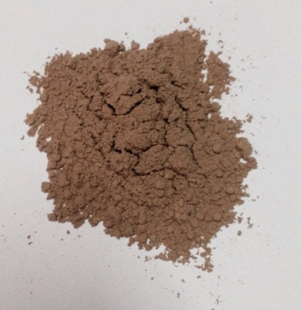

เส้นไหมและเส้นฝ้ายที่ผ่านการย้อมด้วยสีผงดอกบัวสัตตบงกช
เส้นฝ้าย
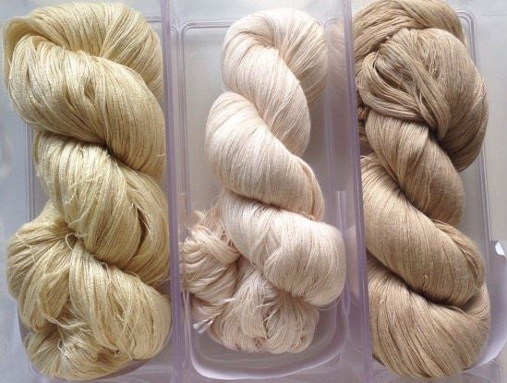
สารส้ม | ขี้เถ้า | จุนสี

เส้นไหม
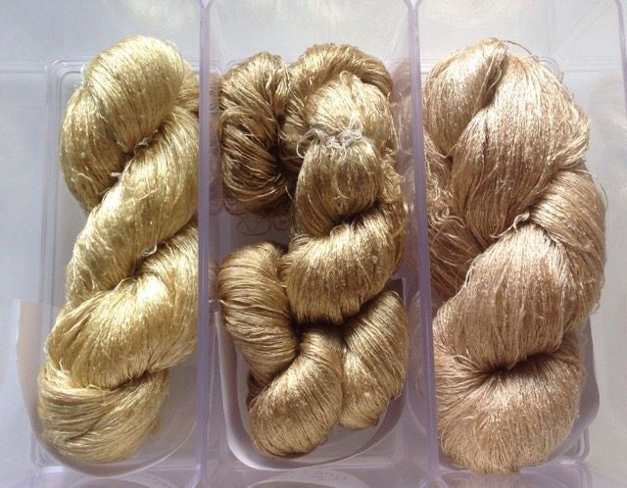
สารส้ม | ขี้เถ้า | จุนสี

5.สรุปผลการวิจัย
(1) แร่ธาตุที่อยู่ในดินภูเขาไฟและผงฝุ่นหินบะซอลต์ซึ่งทำการวิเคราะห์ด้วยเครื่อง EDXRF พบว่ามีปริมาณแร่ธาตุเหล็กมากที่สุด จึงน่าจะเป็นไปได้มากที่สุดที่แร่ธาตุเหล็กจะสามารถจับสารแทนนินและสารแอนโธซัยยานินในเปลือกประดู่และดอกอัญชันตามลำดับ แล้วเกิดเป็นสารประกอบเชิงซ้อนที่มีขนาดใหญ่ที่สามารถสร้างพันธะเคมีที่เกาะติดเส้นฝ้ายและเส้นไหมได้
(2) เมื่อทำการศึกษาการย้อมผ้าภูอัคนีด้วยดินภูเขาไฟร่วมเปลือกประดู่และหินภูเขาไฟร่วมกับดอกอัญชันพบว่าระยะเวลาที่แช่ สารช่วยติดสี(mordant) ปริมาณโลหะเหล็ก(Fe)ในดินและหิน โครงสร้างของเส้นฝ้ายและเส้นไหม มีผลต่อเฉดสีของผ้าภูอัคนี
(3) สีผงดอกบัวสัตตบงกชสามารถย้อมเส้นฝ้ายและเส้นไหมที่ใช้สำหรับการย้อมผ้าภูอัคนีได้จริงและเมื่อเปรียบเทียบกับสีย้อม(สารสกัดดอกบัวสัตตบงกช) พบว่าไม่มีความแตกต่างกันอย่างมีนัยสำคัญ

6.เอกสารอ้างอิง
กัลยา จำปาทอง. (18 กุมภาพันธ์ 2557).การถ่ายทอดกระบวนการย้อมด้ายฝ้ายด้วยสีย้อมธรรมชาติ ครั้งที่ 2 ณ กลุ่มทอผ้าไทลื้อบ้านทุ่งมอก ต. เชียงบาน อ.เชียงคำ จ.พะเยา[Online]. เข้าถึงได้จาก: http://up.ac.th/News_Read.aspx?itemID=8615. (สืบค้นวันที่ 13 สิงหาคม 2559).
กลุ่มทอผ้าฝ้ายผ้าไหม. (2557). “ผ้าภูอัคนี” สีสันจากผืนดิน (ภูเขาไฟ) งดงามอย่างมีเอกลักษณ์. [Online]. เข้าถึงได้จาก : http://www.manager.co.th. (สืบค้นวันที่ 5 ตุลาคม 2558).
ปฏิบัติการเคมีอินทรีย์ 3. (2558). สีย้อมผ้าและการย้อมผ้า [Online]. Available : e-book.ram.edu/e-book/c/CM328/CM328-8.pdf. (สืบค้นวันที่ 14 สิงหาคม 2559).

7.กิตติกรรมประกาศ
“ขอขอบคุณ ศ. ดร. เกตุ กรุดพันธ์ ที่ปรึกษางานวิจัยที่ทำให้งานวิจัยนี้สำเร็จลุล่วงไปได้ด้วยดีและได้รับการสนับสนุนจากโครงการส่งเสริมการวิจัยในอุดมศึกษาและพัฒนามหาวิทยาลัยวิจัยแห่งชาติ ภายใต้สำนักงานคณะกรรมการการอุดมศึกษา”

